01-299 ГДЗС-90(431410) мод. 251 пожарный автомобиль газодымозащитной службы на шасси ЗиЛ-431410 4х2, дымосос 90 тыс. м3/час, боевой расчет 3, полный вес до 10.4 тн, ЗиЛ-508.10 150 лс, 90 км/час, 1 экз., ПО ППО Прилукский р-н п. Ладан конец 1980-х г.
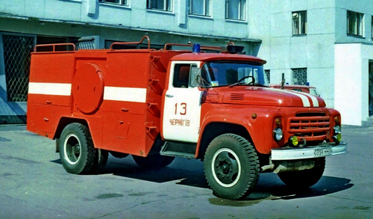

Фото машины с ещё советским черниговским гос. номером и даже часть чертежа с наименованием машины, обратите внимание на русском, имеются. И больше ничего не нашел. Судя по всему имеющемуся машина сделана для испытаний в одном экземпляре в конце советских времен, но далее никуда не пошла. Подождем нового труда А. В, Карпова, ведь эта машина входит во временные рамки его выдающегося исследования «Пожарный автомобиль в СССР.»
Автомобили газодымозащитной службы
Автомобиль газодымозащитной службы предназначен для доставки к месту пожара (аварии) боевого расчета, средств дымоудаления, освещения, индивидуальной защиты органов дыхания и кожи, аварийно-спасательного инструмента. АГДЗС служит для проведения глубокой разведки, спасания людей и создания условий, облегчающих проведение работ личным составом пожарной охраны в непригодной для дыхания среде.

ЗиЛ-431410
ЗиЛ-130 — советский и российский грузовой автомобиль разработки и производства автомобильного завода имени Лихачёва в Москве. Один из самых массовых автомобилей в истории советского автопрома^{[2]}, широко использовался в народном хозяйстве и армии, поставлялся на экспорт, по грузоподъемности (5-6 тонн) занимал нишу среднетоннажного грузовика между более лёгким семейством ГАЗ-53-12 и более мощными грузовиками семейств МАЗ, позднее КамАЗ. Пришёл на смену ЗиЛ-164 1963 г.. С 1986 года выпускался под новым стандартизированным индексом — ЗиЛ-431410.

Технические характеристики
- полная масса – 10400 кг;
- допустимая нагрузка на заднюю ось – 2170 кг;
- допустимая нагрузка на переднюю ось – 2005 кг;
- масса снаряженного автомобиля – 4175 кг;
- грузоподъемность – 6000 кг.

Скоростные параметры ЗиЛ-431410:
- максимальная скорость – 90 км/час;
- максимальная скорость в составе автопоезда – 80 км/час;
- выбег с 50 км/час – 750 м; время разгона до 60 км/час – 37 сек;
- тормозной путь при скорости в 50 км/час – 25 м;
- тормозной путь при скорости в 50 км/час в составе автопоезда – 26,5 м;
- предельный преодолеваемый подъем – 31%;
- предельный преодолеваемый подъем в составе автопоезда – 16%.
Минимальный радиус разворота грузовика составляет – 8900 мм.

Расход Топлива
Показатель расхода топлива ЗиЛ-431410 равняется 32,2 л при скорости 80 км/час, 25,8 л – при скорости 60 км/час. Для автопоезда аналогичные параметры составляют 43 л при скорости 80 км/час, 33 л – при скорости 60 км/час. Для автомобиля применяется бензин «А-76». Емкость топливного бака грузовика составляет 170 л.

Двигатель
ЗиЛ-431410 комплектуется 8-цилиндровым 4-тактным бензиновым двигателем модели «ЗиЛ-508.10», в состав которого входят экономайзер, карбюратор «К-90» и воздушный фильтр типа «ВМ-21». Агрегат имеет жидкостное охлаждение. Водяной насос используется для циркуляции охлаждающей жидкости. В процессе работы газы оказываются в специальном впускном трубопроводе мотора.
Смазка агрегата осуществляется посредством разбрызгивания. Поскольку применяется смазка под давлением, то данная система относится к комбинированной категории. В состав двигателя входит несколько фильтров (для грубой и тонкой очистки), размещенных в одном корпусе. Тонкая очистка функционирует по принципу центрифуги.
Параметры агрегата «ЗиЛ-508.10»:
- рабочий объем – 6 л;
- номинальная мощность – 150 л.с.

